УДК 621.391

С.П. БЕЛОВ, АНТ. А. КОРКИН
S.P. BELOV, ANT. A. KORKIN

О ПОВЫШЕНИИ ПОМЕХОУСТОЙЧИВОСТИ ДЕКАМЕТРОВЫХ ИНФОКОММУНИКАЦИОННЫХ СИСТЕМ НА ОСНОВЕ ПРИМЕНЕНИЯ АНТИФЕДИНГОВОГО КОДИРОВАНИЯ
ON INCREASING THE NOISE IMMUNITY OF DECAMETERS INFO-COMMUNICATION SYSTEMS ON THE BASIS OF THE APPLICATION OF ANTI-FEDING CODING

Аннотация. При реализации информационного обмена между территориально распределенными абонентами с использованием декаметровых инфокоммуникационных систем достаточно часто возникают различного вида замирания передаваемых сигналов, вызванных быстрыми и медленными замираниями, возникающими в ионосфере. что приводит к существенному уменьшению помехоустойчивости принимаемой информации. В связи с этим в докладе рассматривается возможность повышения помехоустойчивости информации, при ее передаче с использованием декаметровых инфокоммуникационных систем, на основе метода антифедингового кодирования с приведением результатов вычислительных экспериментов.
Ключевые слова. декаметровые инфокоммуникационные системы, антифединговое кодирование, помехоустойчивые коды

Annotation. When implementing information exchange between geographically distributed subscribers using decameter infocommunication systems, various types of fading of transmitted signals often occur due to fast and slow fading that occur in the ionosphere. which leads to a significant decrease in the noise immunity of the received information. In this regard, the report considers the possibility of increasing the noise immunity of information when it is transmitted using decameter infocommunication systems, based on the anti-fading coding method with the results of computational experiments.
Keywords. decameter infocommunication systems, anti-fading coding, noise-immune codes

Декаметровые инфокоммуникационные системы из-за возможности передачи электромагнитных волн на расстояния, превышающие десятки, а иногда и сотни тысяч километров, широко используются при реализации информационного обмена между территориально распределенными абонентами. Однако существенное уменьшение уровня принимаемых канальных сигналов, вызванное хаотически возникающими медленными или быстрыми замираниями, при отражении электромагнитных волн от неоднородностей ионосферы, приводит к возникновению большого количества ошибок в процессе реализации информационного обмена.
В связи с этим, в настоящее время, с учётом специфики замираний, средняя продолжительность которых в существующих каналах декаметровой связи часто значительно превышает длительность информационного элемента [1], что создает возможность повысить помехоустойчивость передаваемой информации, на основе использования метода антифедингового кодирования [2].
Для получения количественных оценок изменения вероятности ошибки передаваемой информации в декаметровых инфокоммуникационных системах были проведены вычислительные эксперименты при использовании в качестве переносчиков информации в указанных системах канальных сигналов, с различными видами помехоустойчивого кодирования, а также антифедингового метода. Вычислительные эксперименты проводились с применением программного обеспечения LabVIEW 2016, разработанного компанией National Instruments и среды графического программирования «Simulink». Результаты вычислительных экспериментов с представлением численных значений вероятности ошибки представлены ниже.
Для формирования вектора ошибок был написан код, представленный на рисунке 1. Данный вектор используется в модели для симуляции пакетов ошибок. Длина блоков ошибок является изменяемым параметром. Расстояние между двумя соседними блоками ошибок является случайным целым числом от 1 до N c равномерным распределением. Общее число сравниваемых бит рано десяти тысячам.

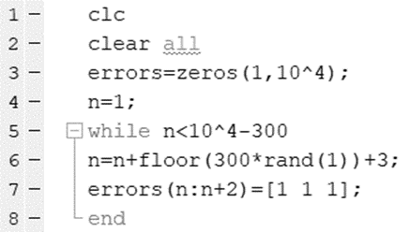

Рис. 1 – Код для формирования вектора ошибок

В следующем эксперименте сравнивается помехоустойчивость инфокоммуникационных систем с блочным и псевдослучайным перемежением с применением созданных сконфигурированных моделей, представленных на рисунках 2 – 3.
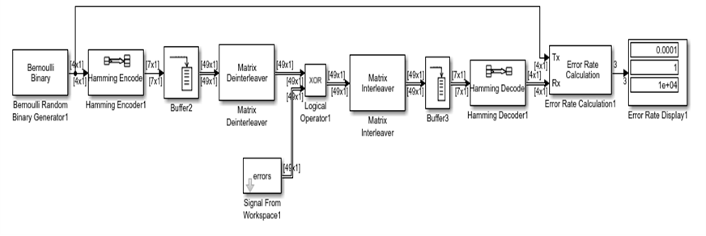
Рис. 2 – Модель системы с кодом Хемминга (7, 4) и блочным перемежением

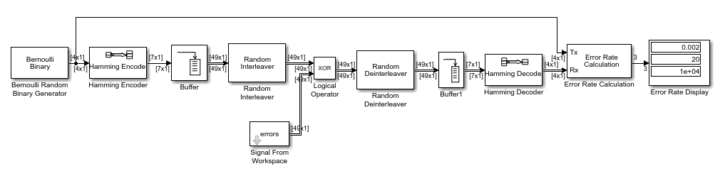
Рис. 3 – Модель системы с кодом Хемминга (7, 4) и псевдослучайным перемежением

Результаты, полученные в ходе проведения вычислительных экспериментов представлены в Таблице 1

Таблица 1 – Результаты вычислительных экспериментов

Длина блока ошибок | Вероятность ошибки
 | Блочное | Псевдослучайное
2 | 0.0003 | 0.0007
3 | 0.0007 | 0.0025
4 | 0.0019 | 0.0059
5 | 0.0023 | 0.0092
6 | 0.0035 | 0.0132
7 | 0.0041 | 0.0185
8 | 0.0087 | 0.0227
9 | 0.0119 | 0.0213
10 | 0.0156 | 0.0243

Заключение
При анализе результатов, полученных в процессе проведения вычислительных экспериментов, можно заметить, что блочное перемежение при всех использованных длинах блока ошибок, показало лучшие результаты чем псевдослучайное перемежение.

СПИСОК ЛИТЕРАТУРЫ
Исакевич, В.В. О параметрах быстрых замираний дальнего тропосферного распространения радиоволн. [Текст] В кн.: «Повышение эффективности и надёжности РЭС»: Межвуз. сб. науч. трудов. Л., ЛЭТИ. вып. 6. 37-44.
Дронов А.Е., Шадчнев В.Я., Романовский В.Т. 2001. Способы перемежения при помехоустойчивом кодировании. Перспективные направления развития цифровых систем передачи информации: сборник статей. М.: ГУ НПО "Специальная техника и связь" МВД России. С. 91-98.

